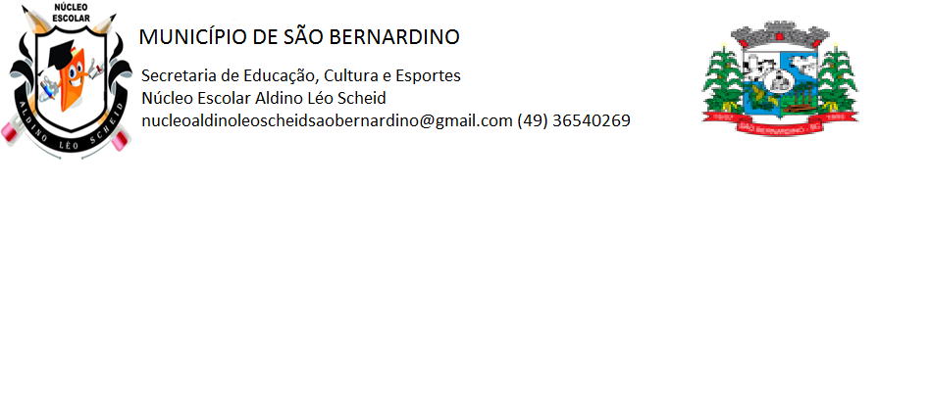**NÚCLEO ESCOLAR ALDINO LÉO SCHEID**

**QUINZENA DE 17/05 A 04/06/2021**

**DIA: _____/____/2021 ANO: 1º ANO ( ) MAT ( )VESP**

**ATIVIDADE DE LÍNGUA INGLESA**

**PROFESSORA JOSIANE HEINEN WENTZ**

**ALUNO (A): ___________________________________________________________________**

**HELLO BOYS, HELLO GIRLS (OLÁ MENINOS, OLÁ MENINAS) TUDO BEM COM VOCÊS?**

JÁ APRENDEMOS ALGUMAS PALAVRAS SOBRE A FAMILY. AGORA VAMOS FAZER UMA ATIVIDADE DIFERENTE. VAMOS FAZER DEDOCHES. VOCÊS DEVEM RECORTAR ESTA PARTE DA FOLHA, COLORIR, RECORTAR E MONTAR OS DEDOCHES PARA CANTAR JUNTO COM A MÚSICA DA **FINGER FAMILY.** O LINK DA MÚSICA SERÁ ENVIADO TAMBÉM NO GRUPO DE WHATSAPP. OS ALUNOS QUE NÃO ESTÃO VINDO NO PRESENCIAL PODEM FILMAR E ENVIAR PARA A TEACHER TAMBÉM.

­­­­­­­­­­­­­­----------------------------------------------------------------------------------------------------------------------------------

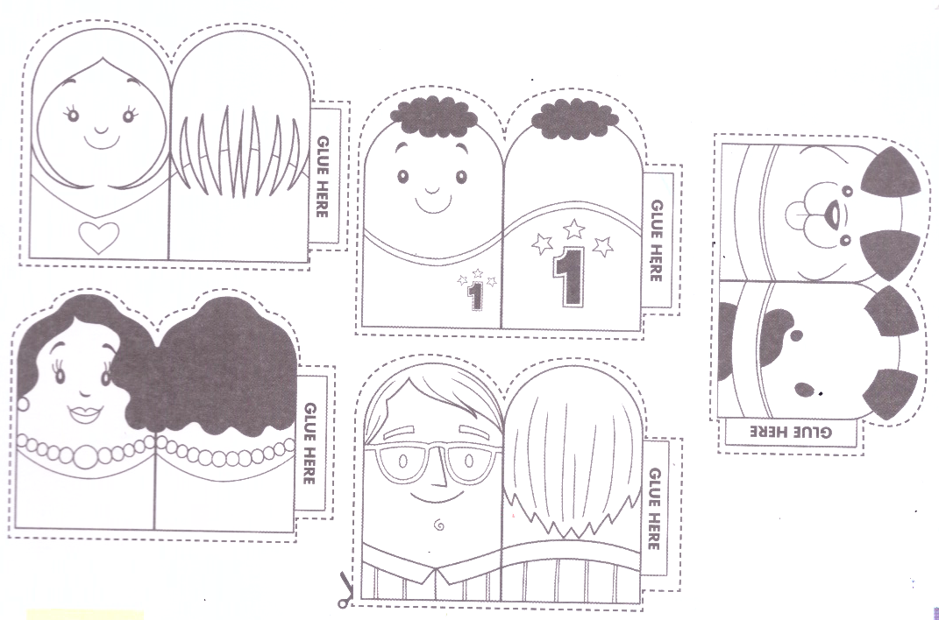

<https://www.youtube.com/watch?v=cBu1xDXJDs8>

A LETRA DA MÚSICA ESTÁ AQUI, PORÉM NO VÍDEO NÓS TEMOS UM BABY E NOS DEDOCHES NÓS TEMOS UM DOG. PODEMOS ENTÃO CANTAR, AO INVÉS DE BABY, PET FINGER. E ENTRE PARÊNTESES ESTÁ A TRADUÇÃO DA MÚSICA. UM ABRAÇÃO PRA TODOS.

**FINGER FAMILY (FAMÍLIA DEDO)**

FATHER FINGER (PAPAI DEDO)

FATHER FINGER (PAPAI DEDO)

WHERE ARE YOU? (ONDE VOCÊ ESTÁ?)

HERE I AM. (ESTOU AQUI)

HERE I AM. (ESTOU AQUI)

HOW DO YOU DO? (COMO VAI VOCÊ?)

MOTHER FINGER (MAMÃE DEDO)

MOTHER FINGER (MAMÃE DEDO)

WHERE ARE YOU? (ONDE VOCÊ ESTÁ?)

HERE I AM. (ESTOU AQUI)

HERE I AM. (ESTOU AQUI)

HOW DO YOU DO? (COMO VAI VOCÊ?)

BROTHER FINGER (IRMÃO DEDO)

BROTHER FINGER (IRMÃO DEDO)

WHERE ARE YOU? (ONDE VOCÊ ESTÁ?)

HERE I AM. (ESTOU AQUI)

HERE I AM. (ESTOU AQUI)

HOW DO YOU DO? (COMO VAI VOCÊ?)

SISTER FINGER (IRMÃ DEDO)

SISTER FINGER (IRMÃ DEDO)

WHERE ARE YOU? (ONDE VOCÊ ESTÁ?)

HERE I AM. (ESTOU AQUI)

HERE I AM. (ESTOU AQUI)

HOW DO YOU DO? (COMO VAI VOCÊ?)

BABY FINGER (BEBÊ DEDO)

BABY FINGER (BEBÊ DEDO)

WHERE ARE YOU? (ONDE VOCÊ ESTÁ?)

HERE I AM. (ESTOU AQUI)

HERE I AM. (ESTOU AQUI)

HOW DO YOU DO? (COMO VAI VOCÊ?)

PET FINGER

PET FINGER

WHERE ARE YOU? (ONDE VOCÊ ESTÁ?)

HERE I AM. (ESTOU AQUI)

HERE I AM. (ESTOU AQUI)

HOW DO YOU DO? (COMO VAI VOCÊ?)

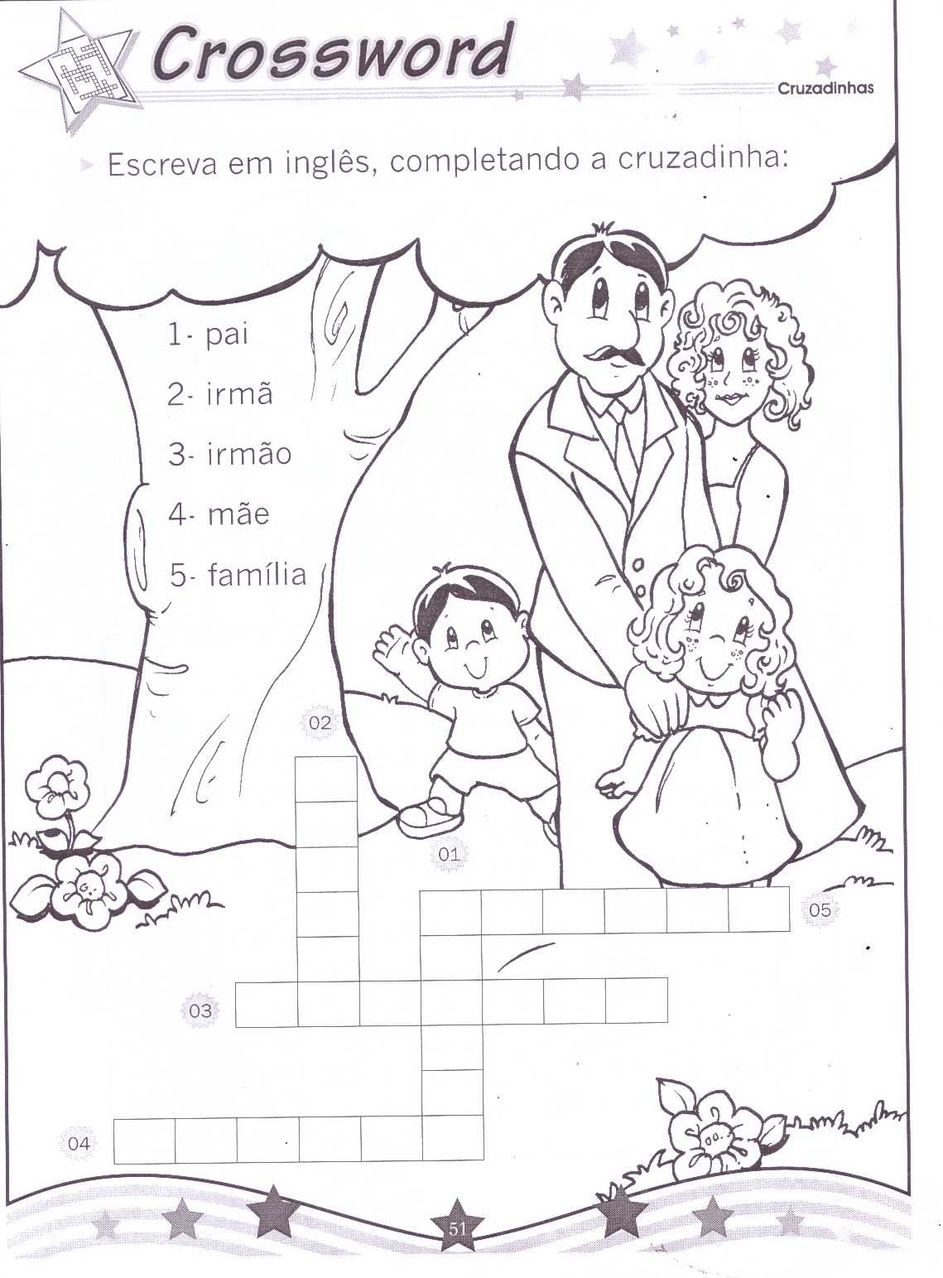

**1 – FATHER**

**2 – SISTER**

**3 – BROTHER**

**4 – MOTHER**

**5 – FAMILY**

COMPLETE A CRUZADINHA COM AS PALAVRAS ABAIXO: